HAD-KLT1型通用库仑仪

使用说明书

北京恒奥德仪器仪表有限公司

- 仪器简介及使用范围

库仑分析具有分析速度快、准确、灵敏、操作简便，易于自动化，试剂可以连续再生使用，仪器无需标定等特点，它是一种绝对量的分析技术。
目前市售的库仑分析仪，以电流库仑滴定分析仪为主。且大部分是专用库仑分析仪，不能通用，有的是电流法指示终点，有的是电位法指示终点，有的是终点时等当点上升能使电解停止，有的为等当点下降能使电解停止，所以使得目前很多科研及教学单位没有壹台合用的通用型库仑仪。
我公司生产的通用库仑仪就是解决了上述问题，是科研教学及化学分析的一种新型的通用库仑仪。

二、工作原理

仪器的设计是根据恒电流库仑滴定的原理，但由于电量的积算采用了电流对时间的积分，所以对电解电流的恒定精度要求不高，由于电压-频率变换采用集成电路，所以积算精度较高，其被分析物质的含量根据库仑定律积算：
W= Q . M
96500 N
式中：
Q:电量以库仑计；
M:欲测物质的分子量；
N:滴定过程中被测离子的电子转移数；
W:欲测物质的重量以克计；
随机配用的铂电解池采用了四电极系统，指示电极共三根，电解电极为两根；指示电极为两根相同铂片和一根有砂芯隔离的钨棒电极组成，电流法采用两根相同的铂片组成，电位法为一根铂片和一根有砂芯隔离的钨棒组成。电解电极为一双铂片和一根有砂芯隔离的铂丝组成，电解阴极和阳极视为哪个是有用电极而定，即有用电极，为双铂片，为充分考虑电流效率能达100%，所以双铂片总面积约900mm²。以适应做多种元素的库仑分析。
仪器由终点方式选择，控制电路，电解电流交换电路，电流对时间的积算电路，数字显示等部分组成。
仪器方框图如图I所示：

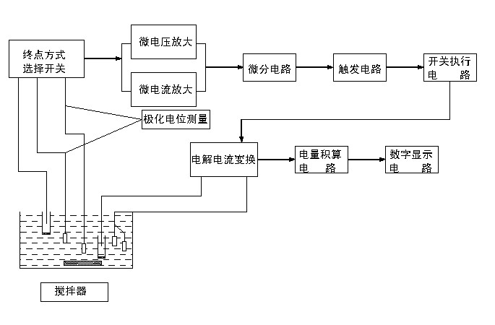
图I 通用库仑仪方框图

- 终点方式选择控制电路，指示电极由用户自己选用，其中有一铂片，电位法和电流法指示时共用，面板设有“电位、电流”、“上升、下降”琴键开关，用户根据需要选择。指示电极的信号经过微电流放大器或者微电压放大器进行放大，放大器采用高输入阻抗运算放大器，极化电流可以调节并指示，然后经微分电路输出一脉冲信号到触发电路，再推动开关执行电路去带动继电器使电解回路吸合、释放。
- 电解电流变换电路：由电源，隔离电路及跟随电路组成。电解电流大小可变换电阻大小获得，电解电流共有5mA、10mA、50mA三档，由于电解回路与指示回路的电流时分开的，故不会产生电解对指示的干扰，电解电极的极电压最大不超过15伏。
- 电量积算电路。
该电路包括电流采样电路、V-f转换电路、整型电路及分频电路组成。
由于V-f转换电路采用高精度，稳定度好的集成转换电路，所以积分精度可达0.2-0.3%。这已满足一般通用库仑仪的要求。该电路的电源采用15V固定集成稳压块，稳定精度高，分频电路一级五分频二级10分频组成。
- 数字显示电路。
该电路全部采用CMOS集成复合块，4位LED显示。

三、主要技术参数

1.仪器在开机通电10min后，可在下列环境下连续使用。
(1)环境温度：0℃-40℃；
(2)相对湿度：≤80%
(3)电 源：AC220V±22V 50HZ±0.5HZ
(4)无显著震动和强电磁场干扰。
2.最大电解电流
50mA、10mA、5mA三档连续可调。50mA档电量：读数×5mQ,其他两档×1mQ
3.主机积分精度：误差小于0.5%±1个字
4.分析误差及最小检出量：
2mL进样，分析大于10ppm的标准液时，变异系数小于3%，回收率大于95%。
5.指示电极终点检测方式：指示电极电流法、电位法，等当点上升，等当点下降四种方式根据电极和电解液任意组合。
6.结果显示：四位数字直接显示电量(mQ).
7.功 率：≤25W
8.外形尺寸：390mm×250mm×143mm
9.重 量：5Kg

四、仪器的组成
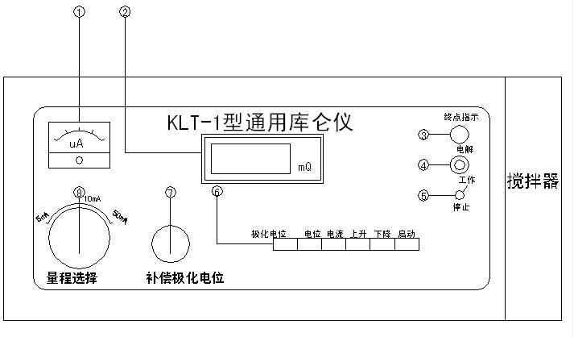
仪器前、后面板功能示意图及作用说明如下：
图2 仪器前面板功能示意图
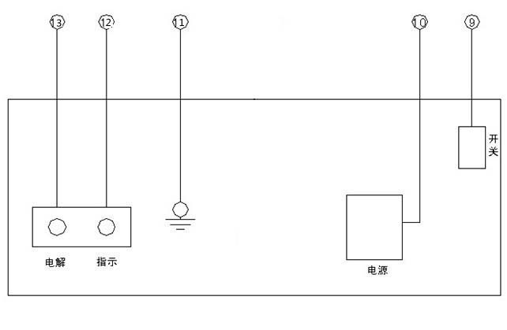
图3 仪器后面板功能示意图

- 50uA表，滴定终点等当点变化显示及极化电压显示，当掀下电位或电流档时，可观察滴定终点等当点变化。同时，在电流法指示终点时按住“极化电位”无锁琴键。表头指示的是加在指示电极两端的极化电位大小，满表在500mV。
- 4位LED显示毫库仑数。
- 电解控制开关：开关置“工作”位置，电解指示灯灭，电解指示灯亮，停止电解。开关置“停止”位置，停止电解，电解指示灯灭。
- 电解按钮。当指示灯亮时表示电解停止，再电解时必须按一下电解按钮，才能重新开始电解。
- 工作、停止开关。（当指示灯灭电解时，此开关需置“工作”位置。在停止档时仍不电解，实际为“电解”的双重控制）
- 琴键开关。“极化电位”琴键：在采用电流法指示终点时，要知道加在指示电极两端的极化电压时，可在电解之前按下该琴键，表头指示即为极化电压大小。“电位、电流”琴键：根据指示电极采用的方式选用，指示电极电位法或指示电极电流法分别与电位或电流琴键配合。“上升、下降”琴键：根据滴定终点等当点是上升还是下降选择。“启动”琴键：琴键释放时指示信号输入端自动短路起到保护作用，计数器不工作，并自动清零，琴键按下后指示回路接通，计数器工作。
- “补偿极化电位”钟表电位器。当工作选择琴键选择电位时，该电位器补偿指示电极电位，使补偿电位和指示电位之和经放大器放大后，不超过放大器的饱和电位。当工作选择琴键选择电流时，该电位补偿为加在指示电极两端的极化电压，长针转一圈约300Mv。
- “量程选择”波段开关，选择电解电流大小，共分50mA、10mA、5mA三档。50mA档时电量为仪器读数乘5毫库仑数。10mA、5mA档时仪器读数即为毫库仑数。
- 电源开关。
- 电源插座。内置1A保险丝管，通过插头与交流220V电源相连，三芯中顶端为接地端，仪器使用时必须有效接地。
- 大地接地端。若电源没有地线和接地不良，地线可接此端。
- 指示电极插孔。通过插头与电解电极相连，周边为指示电极正极（配插头红线），中心为指示电极负极（配插头白线）。
- 电解电极插孔。通过插头与电解电极相连，周边为电解阳极（配插头红线），中心为电解阴极（配插头黑线）。

五、仪器自检及使用方法

1.使用方法
(1)开启电源前所有琴键全部释放，“工作、停止”开关置“停止”位置，电解电流量程选择根据样品含量大小、样品量多少及分析精度选择合适的档，一般情况下选10mA档。
(2)开启电源开关，预热10min,根据样品分析需要及采用的滴定剂，选用指示电极电位法或指示电极电流法，把指示电极插头和电解电极插头插入机后相应的孔内，并夹在相应的电极上。把配好电解液的电解杯放在搅拌器上，开启搅拌器，选择适当转速。
(3)例1：电生Fe²⁺ 测定Cr⁶⁺时，终点指示方式可选择“电位下降”法，接好电解电极及指示电极线，（此时电解阴极为有用电极，即中二芯黑线接双铂片，红线接铂丝阴极，大二芯黑夹子夹钨棒参比电极，红夹子夹两指示铂片中的任意一根）。并把插头插入主机的相应插孔。补偿电位预先调在3的位置，按下启动琴键，调节补偿电位器使表针指在40左右，待指针稍稳定，将“工作、停止”置“工作”档，按一下电解按钮，灯灭，开始电解，电解至终点时表针开始向左突变，红灯亮，仪器显示数即为所消耗的电量毫库仑数。
(4) 例2：电生碘测定砷时，终点指示方式可选择“电流上升”法。把夹钨棒的黑夹子夹到两指示铂片中的另一根即可。其他接线与例1相同，极化电位钟表电位器预先调在0.4的位置，按下启动琴键，按下极化电位琴键，调节极化电位到所需的极化电位值，使50uA表头至20左右，松开极化电位琴键，等表头指针稍稳定，按一下电解按钮，灯灭，开始电解。电解至终点时表针开始向右突变，红灯亮，仪器读数即为总消耗的电量毫库仑数。
(5)测量其它离子选用的另外的电解池系统可根据有关资料使用。
2.仪器自检
(1)所有琴键全部释放，电源开关置关的位置，量程开关选择10mA,电位补偿旋钮逆时针旋至零。
(2)接通电源，终点方式选择“电压、下降”档，按下“启动”琴键，按一下电解按钮（指示灯如原处于灭状态则不用按），拨动“工作、停止”开关置“工作”，这时数码管从零开始计数。
(3)快速顺时针旋转一下“电位补偿“电位器，使指针向零以下突变（滴定终点方式选上升，电位补偿电位器则先顺时针旋至0.8，在逆时针快速退回到0.4左右），这时指示灯亮，计数应停止，这说明终点控制回路正常。（注：钟表电位器不能旋至小于0，否则会损坏）。
(4)释放“启动”琴键，插上指示电极插头，插头两端并接1只40K电阻，按下“电流”琴键，再按下“启动”琴键，滴定终点方式选择“上升” （或“下降” ），调节极化电位钟表电位器至0.6，按一下极化电位琴键，调节极化电位钟表电位器，使表头指示在20左右，按一下电解按钮（指示灯处于灭状态则不用按），拨动“工作、停止”开关置“工作”，这时数码管应从零开始计数。
(5)快速顺时针旋动一下“电位补偿”电位器，使指针向20以上突变（滴定终点方式选择下降，“电位补偿”电位器则先顺时针旋至0.8，在逆时针快速退回到0.4左右），这时指示灯亮，计数应停止，这说明终点控制回路正常。（注：电位器不能旋至小于0，否则会损坏）。如果以上功能正常则初步可判断仪器功能正常，按说明书接通电解池进行分析。

.六、分析方法及步骤

一、电解产生Fe²⁺ 测定Cr⁶⁺
1.采用随机配套的电解池
(1)电解池的配制：水、H₂SO₄(浓) 、0.5mol/L Fe₂(SO₄)₃按45：17：7的体积配制。
(2)100ppm Cr⁶⁺样品溶液的配制：称取141.44mg K₂Cr₂O₇加水稀释至500mL，取样2mL时，理论消耗电量为1113mQ.
(3) Fe₂(SO₄)₃溶液的配制：将200g Fe₂(SO₄)₃溶于1L蒸馏水中，难溶时，可在炉上加热搅拌溶解。
2.终点控制（指示）方式可选择“电位下降”法，即：按下“电位、电流”互锁琴键的“电位”档，“上升、下降”互锁琴键的“下降”档。
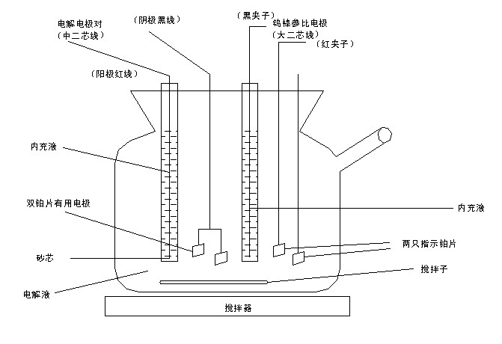
电极接线如图4

3.接好电解电极及指示电极线: 此实验中电解阴极为有用电极（在此极上产生滴定剂Fe²⁺），即中二线黑线接双铂片（互联的两只面积大的铂片）的接线接头，红线接用砂芯与电解液隔离的铂丝阳极（内充3mol硫酸）的接线接头上。大二芯黑夹子夹钨棒参比电极（内充饱和硫酸钾溶液）。红夹子夹两片互相独立且面积较小的指示铂片的任意一根，并把插头插入主机的相应插孔中。电极接线如图4所示：
4.将盛有电解液（70mL左右）的电解池置于搅拌器上（池内放入搅拌子），并向池内加入2mL100ppm Cr⁶⁺溶液。开启搅拌器，调节好适当的搅拌器速度。
- 主机上“电位补偿”电位器预先调至3左右，按下“启动”琴键，调节该电位器，使50uA指在40左右，待表针稍稳定，将“工作、停止”开关置于“工作”位置，如原指示灯处于灭的状态，则此时开始电解，数码显示器开始计数；如原始指示灯处于亮的状态，则按一下电解按钮，灯灭，开始电解，数码显示器开始计数。电解至终点时50uA表的表头指针开始向左突变，红灯亮，仪器显示数即为电解滴定所消耗的电量毫库仑数。
在此时电解滴定过程中，电解阴极（有用电极）有如下电极反应：
Fe³⁺ Fe²⁺ -e
产生的库仑滴定剂Fe²⁺与溶液中的Cr⁶⁺反应
Cr⁶⁺+ Fe²⁺ Cr³⁺+ Fe³⁺
终点时Cr⁶⁺全部反应完，有微量的Fe²⁺过剩。据此我们亦可同时用亚铁灵进行终点观察。
- 每次电解滴定至终点后，弹出“启动”琴键，仪器自动清零。再向滴定池中加2mL100ppm Cr⁶⁺溶液，重复第五步的操作。再次至终点时，显示数应在理论值1113mQ左右，实际实验时结果应在1060-1160mQ。
二、电生碘测定砷
1.电解池同上。电解液参照下法配制：
(1) NaH₂PO₄- Na₂HPO₄缓冲溶液的配制：取15.6gNaH₂PO₄-2 H₂O（A、R）和2g NaOH（A、R）加水稀释至500mL。
(2)KI溶液的配制：去16.6gKI（A、R），加水稀释至500mL。
(3) As³⁺样品溶液的配制（500ppm）:
精确称量在105℃下干燥2h并冷却至室温的As₂O₃ 0.33g溶于20mL 10%的NaOH溶液中加入100mL 20%的硫酸酸化，移至500mL容量瓶中，用去离子稀释至刻度。
2.终点控制（指示）方式可选择“电流上升法”。
3.连接电解电极、指示电极线。将图中电解电极（中二芯）的两根线对调，即此实验中电解阳极为有用电解，并将夹钨棒的大二芯黑夹子夹到指示铂片的另一根，把插头插入主机的相应插孔。
4.铂丝内充液取NaH₂PO₄- Na₂PO₄和KI的混合液放入玻璃管内。分别取35mL NaH₂PO₄- Na₂HPO₄缓冲液、35mL KI溶液加入至电解池中，放入搅拌子，加入1mL 500ppm As³⁺样品，开启搅拌器，调节好适当的搅拌速度。
5.主机上“极化电位”钟表电位器预先调至0.4左右，按下“启动”琴键，按住“极化电位”无锁琴键（如果是带锁的则将此琴键按下即可），调节“极化电位”钟表电位器至所需的极化电位值（一般为200mV左右，即50uA表头指示至20左右），松开（或弹出）“极化电位”琴键，待表头指针稍稳定，按一下电解电钮，指示灯灭，“工作、停止”开关置工作位置，开始电解计数，电解至终点时表头指针开始向右面突变。红灯亮，仪器读数即为总消耗的电量毫库仑数。
在此电解滴定过程中，电解阳极产生库仑滴定剂I2，其电极反应如下：
2I⁻- 2e-I2
产生的I2与溶液中As³⁺有如下反应：
I2+ASO3³⁻+H2O=ASO4²⁻+2H⁺+2I⁻

6.每次电解滴定至终点后，弹出“启动”琴键，仪器自动清零，再向滴定池内加入1mL500ppm As³⁺溶液，重复第五步的操作。每次至终点显示电量数应在理论值1287mQ左右。

七、正常维护及常见故障排除

1.仪器在使用过程中，取出电极头或松开电极夹时必须先释放启动琴键，以使仪器的指示回路输入端短路保护。
2.电解电极及采用电位法指示滴定终点的正负极不能接错，电解电极的有用电极，应视选用什么滴定剂和辅助电解质而定，一般得到电子被还原而成为滴定剂的，电解阴极为有用电极，如Fe³⁺ +e Fe²⁺ 。失去电子被氧化而成为滴定剂的电解阳极为有用电极水，2Cl⁻-2e Cl2,有用电极为双铂片电极，另一个电解电极为铂丝以砂芯与有用电极隔离，指示电极的正负极是钨棒为参考电极，另一根铂片为指示电极，指示电极是正电位还是负电位需通过数字电压表测量而定，电解电极插头为中二芯，红线为阳极，黑线为阴极，指示电极插头为大二芯，红线为正极，白线为负极。
3.电解过程中不要换挡，否则会使误差增加。
4.量程选择在50mA档时，电量为读数乘以5毫库仑，10mA和5mA档时电量读数即为毫库仑数。
5.电解电流的选择，一般分析低含量时可选择小电流，但如果电流太小，小于5mA以下，有时可能终点不能停止，这主要是等当点突变速率太小，而使微分电压太低不能关断终点控制电路。电流下限的选择以能关断为宜。在分析高含量为缩短分析时间可选择大电流一般以10mA为宜，如果需选择50mA电解电流时，需先用标准样品标定，分析了解电解电流效率能否达到100%，也即电流密度是否太大，一般高含量大电流的选择以电流效率能满足100%为宜。
6.如果用户需选用自己自制的电解池时，在选用50mA电流时，需实际测量电解电流大小，由于电解电极间的阻抗不一样，会使电解电流大于或小于50mA。
7.电解电流的测量只要用一般万用表电流档的正、负表笔与电解池正、负极串联即可测量。
8.电解至终点，如果指示灯不亮，电解不终止，有两种可能性，一是终点自动关闭电路发生故障，滴定终点方式选择“电压下降”，这时可顺时针旋动“极化、补偿电位”电位器，使指针向左突变。如果指示灯不亮，就是该电路发生故障；指示灯亮，则说明电路正常。二是电解终点指针下降，较正常慢，终点突跳步明显，致使微分输出电压降压，指示灯不亮，这一般是由于指示电极污染所致。这时可把电极重新处理或更换内充液。
9.电解回路无电流，这时可检查电解电流插头，夹子，有无松动或脱焊等现象，电解铂片与接头是否相通。
10.按下启动琴键等当点方式选择下降（或上升），表头指针向左打表（或指针向右打表），这时有两种情况，一是说明电解至终点，表针已至等当点以下，再加入一些样品指针即会恢复正常。二是加入样品指针也不会恢复正常，还是打表，这说明指示回路没有接通，必须检查指示电极插头和指示电极铂片与接头有无脱焊、松动、断路等现象。
11.电解未到终点灯即亮也即电解终点发生误动作，一般有三种原因。
(1)外界电压太低，一般低于190V以下即会产生误动作。
(2)指示参考电极钨棒与夹子接触点氧化、污染而造成接触不良引起的。
(3)聚甲氟乙烯搅拌子破碎，铁芯接触电解液而引起。
(4)电解池铂片上有样品吸附，需用稀硝酸将电极头浸泡12小时以上去除污染。

八、运输和储存

1.运输：仪器由常规交通工具运输，在运输中必须防止受强烈冲击，雨淋及暴晒。
2. 储存：仪器储存于环境温度0℃-40℃，相对湿度不大于80%的库房中，库房中不得有腐蚀气体和腐蚀性化学药品，长期停用应用防尘罩罩好，并置于通风，干燥处。

九、注意事项

1.仪器使用时务必请注意：当地供电电源和仪器工作电压相符。
2.仪器应有良好的接地，以消除干扰。具体方法：从仪器后面板的接地端⑿加地线连线（使用搅拌器时，务必使搅拌器外壳与仪器接地端相连），并可靠接入“大地”。
3.仪器使用过程中显示“1”或数字乱跳，表示超过测量范围，或者操作错误，应旋下电极插头，待找出原因后在使用。

十、通用库仑仪装箱清单

序号 | 名称 | 单位 | 数量 | 备注
1 | 主机 | 台 | 1
2 | 电源线 | 根 | 1
3 | 电解池 | 只 | 1 | 选配
4 | 合格证 | 枚 | 1
5 | 电解、测量线 | 套 | 1
6 | 保险丝 | 只 | 2
7 | 搅拌器 | 台 | 1 | 选配
8 | 搅拌子 | 个 | 2
9 | 说明书 | 份 | 1

